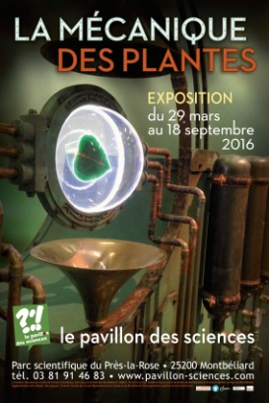
La mécanique des plantes

29 mars au 18 septembre 2016

L’exposition a pour but essentiel de montrer que les plantes sont des êtres vivants : elles « mangent », « respirent », se reproduisent et meurent. Les modules de la première partie de l’exposition traitent ces aspects sous une forme très mécanique pour bien mettre en évidence la façon dont les plantes réalisent ces différentes actions.

Dans un second temps, l’exposition deviendra plus une leçon de choses pour voir les plantes qui nous entourent au quotidien avec un regard différent (observation grâce à de nombreuses loupes monoculaires, et espace jeux interactifs.

"La biodiversité des plantes"

La diversité de plantes nous est familière mais parmi celles que nous croisons au quotidien, il existe une incroyable quantité d’espèces que nous n’identifions pas. Le visiteur est accueilli dans l’exposition par une sculpture métallique d’arbre de 2.80 m de haut. Il porte des fils-lianes sur lesquels sont accrochées des photos couleur évoquant la biodiversité végétale locale.
Cette sculpture vise à montrer que dans ce que nous appelons « les plantes », il n’y a pas que les plantes à fleurs mais aussi les mousses, les fougères, les conifères. Saurons-nous les identifier ?

"Suis-je plante ?"

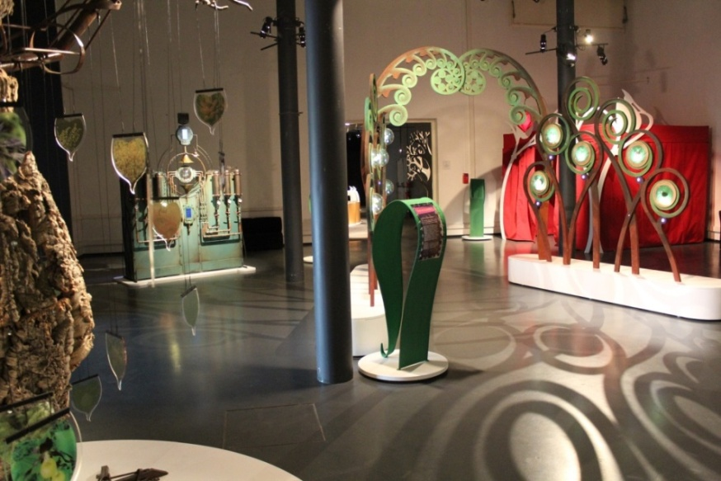
Sur un mobilier évoquant des crosses de fougères, des sphères en plexiglas transparentes sont suspendues. Elles renferment différents éléments en fac simili de type : corail, mousse, champignon, tronc d’arbre, roche verte, lichen, algue brune, chewing-gum à la chlorophylle, fougère, conifère, pâquerette.
Dans cette liste hétéroclite, qui appartient à la famille des plantes ?
Un système lumineux le révélera, et la définition du mot « plante » sera alors peut-être un peu plus claire.

"Evolution des plantes"

Le visiteur va devoir replacer sur une spirale chronologique les dates marquantes de l’histoire des plantes.

Pour cela, il dispose de 6 pièces de jeu qui représentent :
- l’apparition de la photosynthèse (-3 milliards d’années),
- la sortie de l’eau des végétaux (-540millions d’années)
- les premières plantes terrestres (-400 millions d’années)
- l’apparition des graines (-365 millions d’années)
- les forêts du Carbonifère-apparition des cônes (-250 millions d’années)
- premières plantes à fleurs (-110 millions d’années)

Dans quel but ? Il s’agit de montrer que l’apparition de la photosynthèse, caractéristique des plantes est très ancienne (environ - 3 milliards d’années) et que les premières plantes sont apparues bien avant les animaux.

"Eléments essentiels à la vie de la plante"

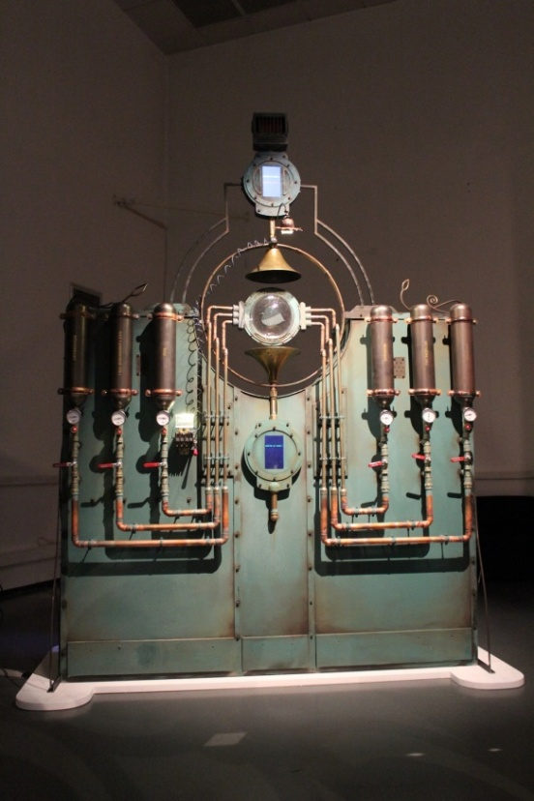
Au cœur d’une machine infernale, une feuille semble flotter dans un liquide. Elle semble un peu flétrie. Il va falloir lui fournir les éléments nécessaires à sa photosynthèse. Pour cela, le visiteur peut ouvrir différentes vannes d’un circuit reliées à plusieurs bonbonnes qui contiennent : dioxygène, dioxyde de carbone, eau, engrais, « Round Up », sels minéraux.

Tant que la feuille centrale ne reçoit pas les éléments nécessaires à sa photosynthèse, il ne se passe rien. Si elle reçoit les bons éléments et des supplémentaires inutiles, il ne se passe rien.

Si par contre, elle reçoit de l’eau, du dioxyde de carbone et de la lumière (les ingrédients de la photosynthèse), une suite d’événements se déclenche :
- la feuille s’illumine, elle semble reprendre vie.
- des écrans de contrôle placés en différents points de la machine infernale s’allument : ils détectent la fabrication de molécules de dioxygène et de glucose : « l’usine » feuille a fonctionné, la photosynthèse s’est activée !

Ce processus végétal merveilleux, va grâce à l’énergie lumineuse du soleil, produire de la matière organique et un "déchet" : l’oxygène ! Cette matière organique (des sucres dans un premier temps) permet à la plante de se construire, de faire des réserves mais aussi de fabriquer sa propre énergie.

Cela constitue LA différence avec le monde animal (et même avec les champignons et la plupart des bactéries).
Alors que la plante, géniale cuisinière, élabore sa propre nourriture avec du minéral, et l’énergie du soleil, l’animal consomme une nourriture (matière organique) déjà prête qu’il ne fait que remanier.

SANS PLANTE, pas de loup, pas de nous !

"Reproduction"

Le visiteur est invité à rentrer dans une cabane ourlée de tissu rouge pour regarder à travers les trous de serrure de portes qui conduisent vers le monde des plantes. Qui verra-t-il ? Des organes reproducteurs très attrayants : ceux des plantes.

Les plantes dites « à fleurs » exposent à tout vent leurs organes reproducteurs et nous n’en avons pas totalement conscience lorsque nous offrons un joli bouquet de fleurs à belle-maman ou que nous errons dans un champ au milieu des fleurs épanouies.

Derrière d’autres trous de serrure se cachent aussi les organes reproducteurs de plantes moins expressives dans leur sexualité : ceux de nos arbres familiers (hêtre, chêne, bouleau), ceux des fougères et des mousses.

Les maquettes géantes et des écrans interactifs permettent également au visiteur de découvrir « Comment ça marche » ?

"Laboratoire"

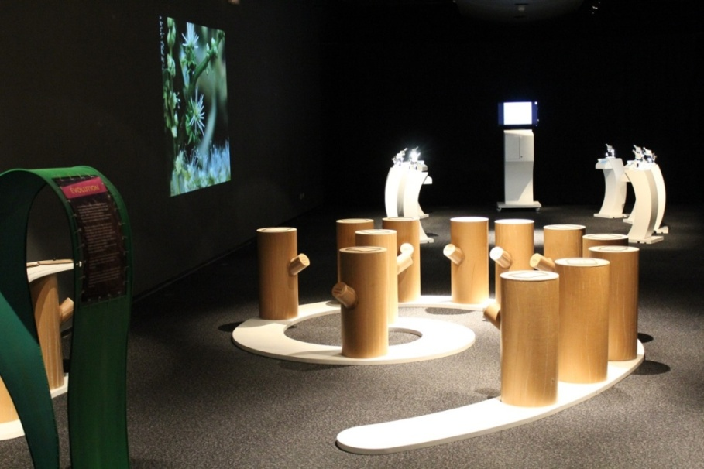
Et si l’on devenait un lilliputien au pays des plantes ?
Si les mousses nous apparaissent insignifiantes vues de haut, qu’en serait-il si elles devenaient quarante fois plus grosses. C’est à cette expérience déroutante que l’espace « laboratoire » invite.

Placées sous des loupes monoculaires des structures simples de plantes que nous croisons quotidiennement ne vont plus du tout avoir le même aspect.
Saurons-nous les reconnaitre ? Des écrans tactiles permettent de voter… la réponse n’est pas toujours celle que l’on croit !

